If you cannot read this message, please click here. 如 閣下未能閱讀此電郵，請按此處。

下載列印版本
明光社最新消息：
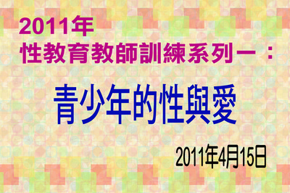 | 性教育教師訓練系列一：青少年的性與愛──接受報名  詳情｜網上報名 （舉辦日期：2011年4月15日）  處於青春期的青少年在尋找自己身份、探索我是誰的階段中，對性別角色、同性戀、性與愛都感到混亂及迷茫。與青少年同行的你，願意成為青少年的生命導師，讓他們能分辨是非，建立正確的性價值觀嗎？
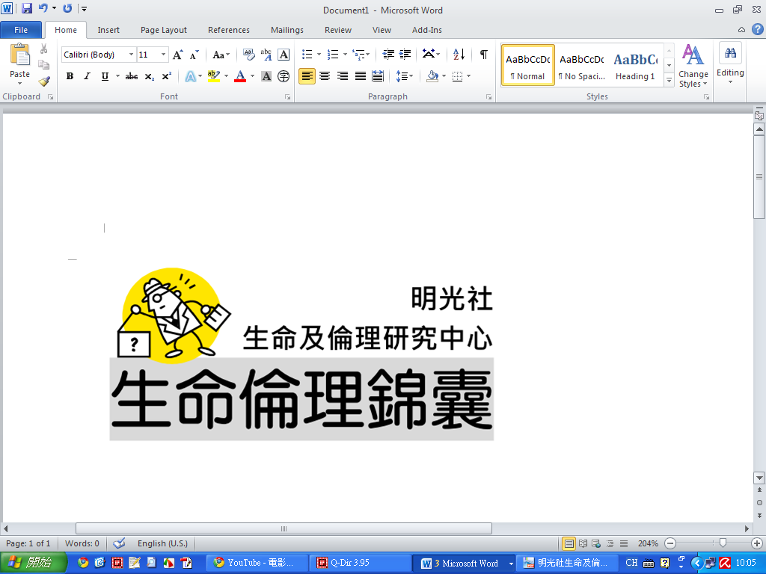 | 《生命倫理錦囊》第五期──借肚生仔之後…  立即下載  本港超級富豪的長子雖然未婚，但傳聞在美國買卵借肚誕下三名男嬰，成為城中的熱話。對於恨抱孫的富豪來說，當然是一件喜事，而三名含著金鎖匙出生的小朋友亦令不少人羨慕，不過，一出生便人為地令他們沒有母親，究竟對小朋友是否公平呢？是否有錢就可以彌補被逼和母親分離之痛呢？
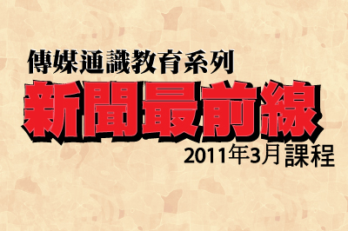 | 新聞最前線第三講：移動「新聞」界──接受報名  講員：梁麗娟博士（香港中文大學新聞及傳播學院導師）  詳情｜網上報名 （舉辦日期：2011年3月25日）  我們看的新聞由以往的相片，改變成設計圖片，再由現在的動新聞，以動畫師設計片段在互聯網中播放…… 究竟動新聞的製作流程是怎樣的？透過動畫新聞所看到的報道又有多少是真實？新聞專才又如何看這種報道形式？
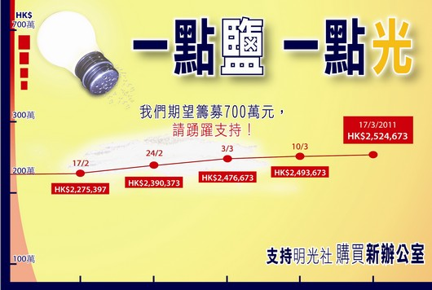 |  | 「一點鹽，一點光」：支持明光社購買新辦公室  籌款進度｜明光家書｜詳情及計劃認獻表格｜購買新辦公室8問8答  感謝神為我們預備新辦公室，我們期望籌募700萬元。我們現已收到約252萬元奉獻，但離目標金額尚有一段距離。盼望弟兄姊妹及眾教會能奉獻支持，與我們一起在這彎曲悖謬的世代，為主作鹽作光。
 |  | 尋找認同本社宗旨之熱心基督徒──現正招聘！  詳情  - 生命及倫理研究中心研究員  - 項目主任(性文化)

其他機構消息：
 | 愛鄰舍福音網絡：社區宣教學堂系列──實踐使命．關愛社區  詳情  讓參加者了解荃葵青社區福音的機遇及其歷史，學習社區關懷的知識，透過實習，學習服侍的技巧，成為社區的祝福者。

短片推介：
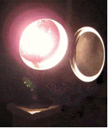 | （一） | [每週評論] 震撼過後的反思  （2011/3/17．明光社）  陳一華牧師．明光社 董事
 | （二） | [時事木人巷] 社會矛盾及抗爭的臨界點／規定女教師穿裙等於歧視？  （2011/3/11．創世電視）  蔡志森先生．明光社 總幹事

文章推介：
 | （一） | 假如援交是一份工作……  （2011/3/17．成報）  吳秀紋女士．明光社 項目主任（性教育）

一週新聞精選：
傳媒文化
- 侵權討論區 賣「金幣」圖利 網民付款可下載日劇 版主被捕 （2011/3/16．明報）
- 40作家公開信責百度侵權 （2011/3/16．星島日報）
- 澳門重罰網上起底爆料 學者憂削社會監察權 （2011/3/13．明報）
性文化
- 性文化節辦論壇 變性人親述苦況 （2011/3/13．文匯報）
- 英露骨性教材 BBC竟大力推薦 （2011/3/10．星島日報）
- 性學專家倡同性婚合法 （2011/3/10．明報）
博彩文化
- 華人戒賭熱線促致電求助 （2011/3/15．星島日報）
- 葡京遇劫最哄動 600萬籌碼無所用 （2011/3/12．新報）
- 銀娛料博彩業今年增20% （2011/3/11．香港商報）
流行文化
- iPad 2美開售 港水貨貴逾3000 （2011/3/13．明報）
- 「中椒」Joseph今遊行慶生 （2011/3/13．星島日報）
- 單身80後申公屋飆一成 （2011/3/11．星島日報）

 | 每週代禱事項 詳情
 | （一） | 日本於3月11日遭受九級強烈地震和海嘯侵襲，福島核電廠的反應爐因而受損，出現輻射外洩的危機。祈求神，幫助救援人員找回失蹤者，也安慰死者的親友，亦祈求神，親自安慰死難者家屬，走出災難的陰影；並讓災情和輻射外洩的情況盡快止息。
 | （二） | 受日本大地震影響，香港入境處接獲逾百宗港人求助的電話，而多名在日港人失蹤，至今仍未能聯絡上。祈求神，保守失蹤人士，讓他們身心平安，並能盡快聯絡家人，讓其家人安心。

 | 支持我們──「PPS」話咁易！  歡迎 閣下透過電話或上網使用「繳費靈」（PPS），作奉獻本社或繳付聚會費之用。本社商戶編號為：「9436」，如有任何查詢，請致電2768 4204，謝謝。

以上資訊乃由明光社發出予訂閱本社資訊之人士，如 閣下對上述內容有任何查詢，請按下面資料聯絡本社，謝謝。
If you do not want to get this message, please click here. 如 閣下不欲收取此電郵，請按此處。

The Society for Truth and Light 明光社
九龍茘枝角長裕街8號億京廣場11樓1105室
Unit 1105, 11/F., Billion Plaza, 8 Cheung Yue Street, Lai Chi Kok, Kowloon, Hong Kong
TEL.: 2768 4204 FAX: 2743 9780
URL: www.truth-light.org.hk E-MAIL: info@truth-light.org.hk

